PONTIFÍCIA UNIVERSIDADE CATÓLICA DE MINAS GERAIS
NÚCLEO DE EDUCAÇÃO A DISTÂNCIA
Pós-graduação Lato Sensu em Inteligência Artificial e Aprendizado de Máquina

Cleiton Neves Santos

PRIORIZAÇÃO DE INDIVÍDUOS PARA TESTAGEM DE COVID-19 EM SITUAÇÃO DE ESCASSEZ DE TESTES

Belo Horizonte
Maio
Cleiton Neves Santos

PRIORIZAÇÃO DE INDIVIDUOS EM ESCASSEZ DE TESTES COM AUXÍLIO DE APRENDIZADO DE MÁQUINA

Trabalho de Conclusão de Curso apresentado ao Curso de Especialização em Inteligência Artificial e Aprendizado de Máquina, como requisito parcial à obtenção do título de Especialista.

Belo Horizonte
Maio
SUMÁRIO

1. Introdução 4
2. Descrição do Problema e da Solução Proposta 4
3. Canvas Analítico 5
4. Coleta de Dados 6
5. Processamento/Tratamento de Dados 7
6. Referências 9

1. Introdução

Nos últimos anos o mundo vem enfrentando uma pandemia da doença COVID-19, causada pelo vírus SARS-CoV-2. Com isso, a atenção de diversas áreas do conhecimento se voltaram para a procura de meios de conter a propagação da doença e os danos que ela causa. Uma das áreas onde a computação pode contribuir é na assistência à decisão médica.[1] Tendo isso em vista, este relatório tem o objetivo de propor uma estratégia de decisão para priorizar, e através disso agilizar, a testagem de pacientes com suspeita de Covid-19 em um cenário de escassez de testes disponíveis.
Existe um artigo [2] propondo uma estratégia de priorização de testagem em pandemia de Covid-19 por meio do uso de aprendizado de máquina. Porém, este relatório se diferencia do artigo encontrado à medida que os fatores para priorização na pesquisa citada são demográficos e sintomáticos (quais sintomas e características demográficas devem ser priorizadas para testagem), e seus resultados poderiam ser utilizados até mesmo concomitantemente com as ideias deste relatório.
Este relatório se diferencia dos trabalhos disponíveis na plataforma Kaggle a medida em que o modelo construído entregará não uma classificação (1 ou 0) mas sim uma probabilidade do paciente estar na classe “Positivo para Covid-19”, probabilidade essa que servirá de auxílio à decisão. O relatório sugere a estratégia de priorizar a testagem de indivíduos classificados com baixa confiança (valores próximos de 50% de chance de pertencimento à classe “Positivo para Covid-19”).

2. Descrição do Problema e da Solução Proposta

A pandemia de Covid-19 motivou diversos estudos sobre o impacto da testagem e rastreio de contatos como estratégia de contenção do avanço da doença em questão. As pesquisas indicam que a redução de tempo entre o aparecimento de sintomas e o diagnóstico pode reduzir significativamente o número de casos e mortes [3][4]. Porém, em muitas situações, os recursos materiais de cada país impedem a implementação da estratégia ideal [5][6]. Apesar de resultados positivos em artigos sobre o diagnóstico de Covid-19 usando modelos de predição [7], o que indicaria a possibilidade de substituição total dos testes convencionais, preferiu-se neste relatório empregar o modelo apenas como auxílio em caso de escassez de testes. Apresentando assim, uma outra alternativa de emprego da tecnologia.
Em face da conclusão de que a demora da confirmação de casos tem um considerável impacto na propagação da doença, este relatório tem o objetivo de apresentar uma estratégia alternativa que agilize a testagem em situação de escassez de testes. A proposta é utilizar dados sobre sintomas da doença para a criação de um modelo de aprendizado de máquina, que irá classificar o indivíduo como positivo ou negativo para Covid-19 com uma confiança associada. A proposta é destinar os testes para os casos onde a confiança do modelo se mostrou menor, reduzindo as chances de erro.

3. Canvas Analítico
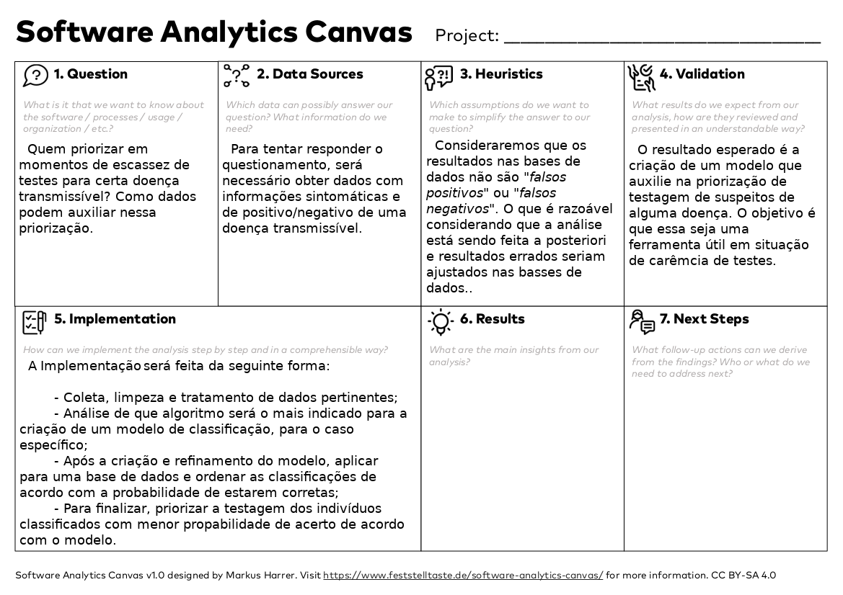
(Os itens 6 e 7 serão terminados nas seguintes partes do projeto).

4. Coleta de Dados

Para a criação do modelo de classificação, é importante a alimentação da base com dados que, em uma primeira análise, sejam relevantes para o tema. Pois isso será um aspecto relevante na qualidade do modelo de predição a ser criado.
Será utilizado um conjunto de dados sobre sintomas de pacientes com suspeita de covid-19 disponibilizado na internet pela Organização Mundial de Saúde (OMS). Os dados foram obtidos através da comunidade para ciência de dados e repositório aberto de dados, Kaggle, e são referentes a 2020.
Mais informações sobre o conjunto de dados:

Nome do dataset: Symptoms and Covid presence.
Descrição: As primeiras colunas representam diferentes sintomas da Covid-19, a última indica se a doença foi identificada. Contém 5434 registros na base.
Link: Kaggle Dataset (acesso em 20/04/2022)
Nome do Atributo | Descrição | Tipo
Breathing Problem | Se o indivíduo apresenta problema de respiração. | Categórico; binário.
Fever | Se o indivíduo apresenta febre. | Categórico; binário.
Dry Cough | Se o indivíduo apresenta tosse seca. | Categórico; binário.
Sore throat | Se o indivíduo apresenta dor de garganta. | Categórico; binário.
Running Nose | Se o indivíduo apresenta nariz escorrendo. | Categórico; binário.
Asthma | Se o indivíduo apresenta sintomas de asma. | Categórico; binário.
Chronic Lung Disease | Se o indivíduo apresenta doença pulmonar crônica. | Categórico; binário.
Headache | Se o indivíduo apresenta dor de cabeça. | Categórico; binário.
Heart Disease | Se o indivíduo apresenta doença coronária. | Categórico; binário.
Diabetes | Se o indivíduo apresenta diabetes. | Categórico; binário.
Hyper Tension | Se o indivíduo apresenta hipertensão. | Categórico; binário.
Fatigue | Se o indivíduo apresenta cansaço. | Categórico; binário.
Gastrointestinal | Se o indivíduo apresenta problemas gastrointestinais. | Categórico; binário.
Abroad travel | Se foi ao exterior nos últimos 14 dias. | Categórico; binário.
Contact with COVID Patient | Se teve contato com pessoas infectadas. | Categórico; binário.
Attended Large Gathering | Se o indivíduo participou de aglomerações. | Categórico; binário.
Visited Public Exposed Places | Se visitou locais públicos. | Categórico; binário.
Family working in Public Exposed Places | Se alguém do núcleo familiar do indivíduo trabalha em local público. | Categórico; binário.
Wearing Masks | Se o indivíduo faz uso de máscaras de proteção. | Categórico; binário.
Sanitization from Market | Se o indivíduo se sanitiza ao retornar do mercado. | Categórico; binário.
COVID-19 | Se o indivídio testou positivo para Covid-19 | Categórico; binário.

5. Processamento/Tratamento de Dados

Para o processamento de dados e criação do modelo será utilizada a linguagem de programação Python em associação, principalmente, com a biblioteca de manuseio e análise de conjunto de dados chamada pandas.
Foi checado a presença de dados faltantes ou nulos na base, como não foi encontrado não foi necessária a aplicação de nenhuma técnica de preenchimento de valores faltantes ou remoção de dados. Todas as variáveis do conjunto de dados são categóricas e não numéricas. Sendo assim, optei por transformar as variáveis em numéricas pois são compatíveis com uma maior variedade de algoritmos de aprendizado (Figura 1).
Figura 1 - Categorias numéricas
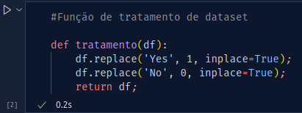

Foi observado que o conjunto de dados é desbalanceado, com a categoria “Yes” para “COVID-19” tendo 3332 registros a mais (Figura 2). Para minimizar o viés do modelo a ser criado, será necessária a aplicação de alguma técnica de balanceamento nas próximas etapas do processo.
Figura 2 – Base Desbalanceada
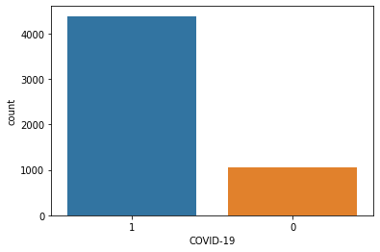

E por fim, foram removidas as variáveis correspondentes às colunas “Wearing Masks” e “Sanitization from Market”. Pois essas colunas apresentavam um mesmo valor em todas as entradas, sendo assim dispensáveis para a criação do modelo de classificação.

6. Análise e Exploração dos Dados

Façamos uma análise preliminar da correlação entre as variáveis. Podemos observar (Figura 3) que 'Breathing Problem', 'Fever', 'Dry Cough', 'Sore throat', 'Abroad travel', 'Contact with COVID Patient', e 'Attended Large Gathering' foram as variáveis com maior correlação positiva.
A alta correlação da variável 'Abroad travel' com a presença de COVID-19 é algo esperado dado a data da coleta dos dados, quando transmissão comunitária ainda não era tão comum em muitos países. Sendo assim, essa variável parece contribuir negativamente para a generalidade do modelo a ser criado.
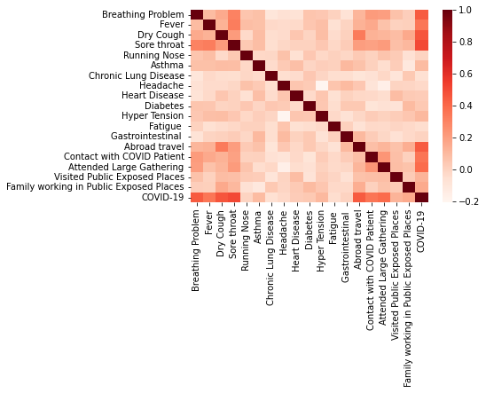
Figura 3 – Correlação entre as variáveis

Vamos observar também o módulo das correlações (Figura 4), já que variáveis com grande correlação negativa também são interessantes para a criação de um modelo de predição. As variáveis com menor correlação com a variável alvo não serão utilizadas para a criação do modelo.

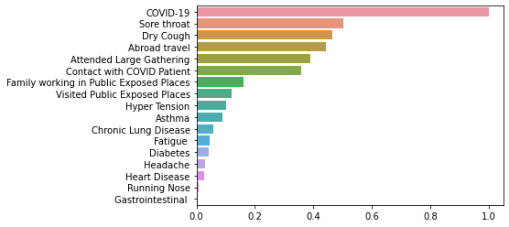
Figura 4 – Módulo correlação com a variável alvo

7. Preparação dos Dados para os Modelos de Aprendizado de Máquina

Como pudemos observar anteriormente (Figura 2) o conjunto de dados está desbalanceado. Para preparar os dados para a criação do modelo de classificação, utilizamos o algoritmo SMOTE para sobreamostragem, após a aplicação do método a quantidade de dados em cada uma das categorias é igual (Figura 5).
Figura 5 – Conjunto balanceado
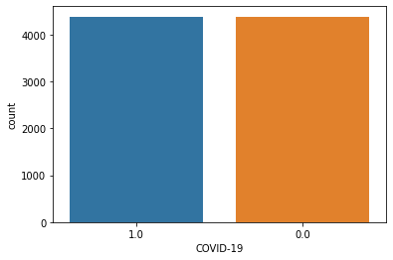

Após o balanceamento o conjunto de dados foi dividido em grupos de treino (80%), teste (10%), e validação (10%). Agora estamos prontos para a criação do modelo de aprendizado de máquina prorpiamente dito.

8. Referências

1. Sutton, R.T., Pincock, D., Baumgart, D.C. et al. An overview of clinical decision support systems: benefits, risks, and strategies for success. npj Digit. Med. 3, 17 (2020). https://doi.org/10.1038/s41746-020-0221-y

2. Viana dos Santos Santana Í, CM da Silveira A, Sobrinho Á, Chaves e Silva L, Dias da Silva L, Santos D, Gurjão E, Perkusich A. Classification Models for COVID-19 Test Prioritization in Brazil: Machine Learning Approach. J Med Internet Res 2021;23(4):e27293. URL:https://www.jmir.org/2021/4/e27293. DOI: 10.2196/27293

3. Mirjam E Kretzschmar, Ganna Rozhnova, Martin C J Bootsma, Michiel van Boven, Janneke H H M van de Wijgert, Marc J M Bonten, Impact of delays on effectiveness of contact tracing strategies for COVID-19: a modelling study. Lancet Public Health 2020;5: e452–59, Published OnlineJuly 16, 2020. https://doi.org/10.1016/S2468-2667(20)30157-2

4. Hu Y, Guo J, Li G, et al Role of efficient testing and contact tracing in mitigating the COVID-19 pandemic: a network modelling study. BMJ Open 2021;11:e045886. doi: https://doi.org/10.1136/bmjopen-2020-045886.

5. Hagen, Ashley. Supply Shortages Impacting COVID-19 and Non-COVID Testing. American Society for Microbiology, Jan. 19, 2021. https://asm.org/Articles/2020/September/Clinical-Microbiology-Supply-Shortage-Collecti-1. Accessed 18/04/2020.

6. Berger, Eric. ‘There’s a lot of anxiety’: US grapples with Covid test shortage amid surge. The Guardian, Dec. 22, 2021. https://www.theguardian.com/us-news/2021/dec/22/us-covid-test-lines-shortages. Accessed 18/04/2020.

7. Zoabi, Y., Deri-Rozov, S. & Shomron, N. Machine learning-based prediction of COVID-19 diagnosis based on symptoms. npj Digit. Med. 4, 3 (2021). https://doi.org/10.1038/s41746-020-00372-6

